|  |  |
| --- | --- |
| ***7 – Étude des Systèmes Mécaniques : Analyser, Concevoir, Réaliser*** | |
| *Objectifs du TP* | *http://www.konstrukcje3d.pl/logo_solidworks.png*Découvrir la conception assistée par ordinateur avec SolidWorks |
| *Support* |  |
| *Documents annexes* | ***Présentation PowerPoint (PDF)*** |
| *Prérequis* | * Aucun |

# Objectifs

## Contexte pédagogique

|  |  |
| --- | --- |
|  | **Modéliser :**   * Mod-C10-S2 : Réaliser la maquette numérique d’un solide à l’aide d’un modeleur volumique 3D.   **Communiquer :**   * Com-C1-S3 : Élaborer et utiliser des outils de représentation (dessin et schéma 2D et 3D). |

## Contexte industriel

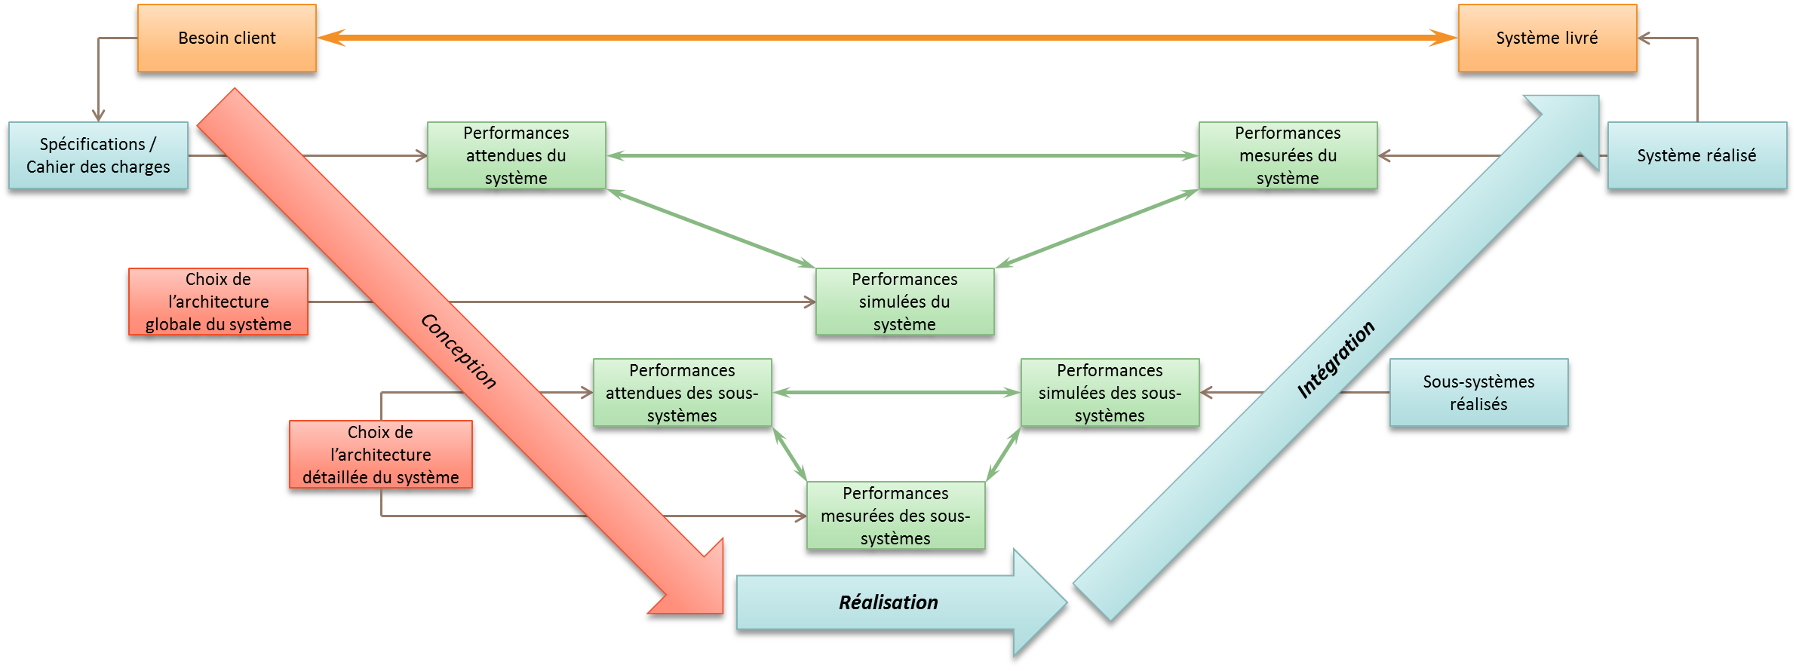

Dans l’industrie, l’utilisation de logiciel de CAO s’effectue dans la phase de conception, lorsqu’il est nécessaire de choisir l’architecture du produit et de ses constituants.

## Évaluation des écarts

|  |  |
| --- | --- |
|  | Modéliser et/ou concevoir un système avec SolidWorks va permettre de disposer d’un modèle dans le domaine de la simulation.  **L’objectif du TP est de disposer d’un modèle numérique de la pince afin de pouvoir réaliser des études ultérieures.** |

# Présentation de la pince

## Contexte général

Industriellement, les pinces sont utilisées pour saisir et déplacer des objets de différentes tailles.

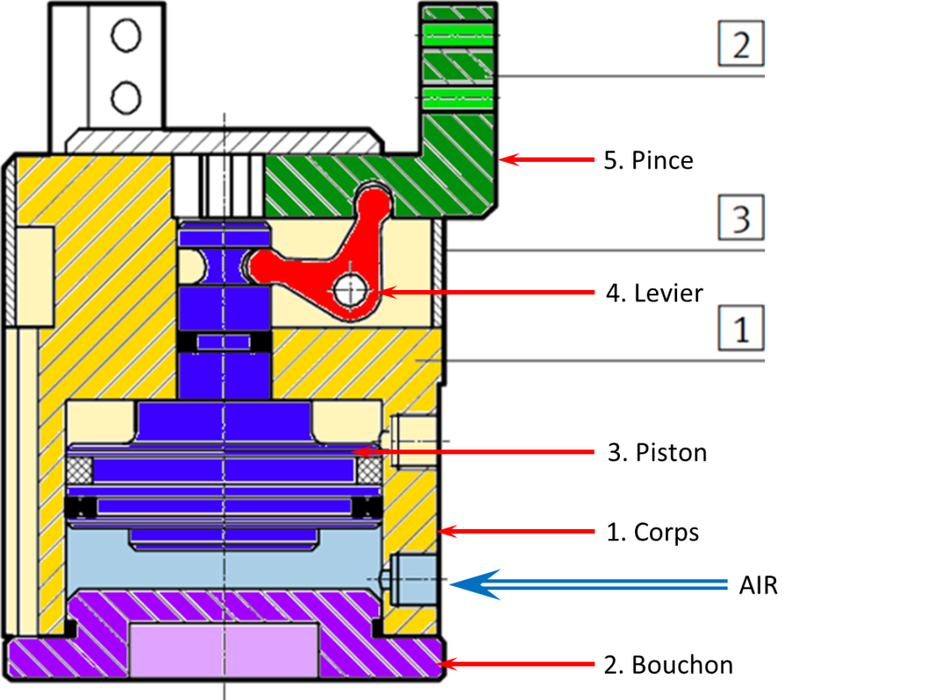

La pince est actionnée sous l’effet de l’énergie pneumatique (c’est-à-dire que le fluide utilisée pour apporter de l’énergie est de l’air sous pression) :

1. L’air sous pression entre dans la pince par l’orifice.
2. L’air pousse le piston bleu.
3. En se déplaçant vers le haut, le piston va se déplacer vers le haut.
4. Le déplacement du piston entraîne la rotation du levier.
5. La rotation du levier entraîne la rotation de la pince.

Remarque : Il s’agit d’un piston (vérin) double effet : il existe un second orifice (au-dessus du premier) qui permet d’une part l’échappement de l’air en phase de montée du piston et l’admission d’air en phase de descente du piston.

* **La pince s’ouvre-t-elle ou se ferme-t-elle lors de la montée du piston ?**

## Objectif du TP

L’objectif de ce TP est de découvrir le logiciel SolidWorks.

Avant de commencer, dans votre dossier personnel, créer le répertoire SII et le sous répertoire Soutien. Copier l’ensemble des fichiers dans le dossier SII/Soutien/.

# SolidWorks

Lancer SolidWorks en utilisant l’icône sur le bureau.

Les instructions pour le reste du sujet sont donnés dans le document PowerPoint.